Wszystko o szafach serwerowych
Wszystko co powinieneś wiedzieć o szafach serwerowych, ich rodzajach i funkcjach - znajdziesz w poniższym artykule.

Szafy instalacyjne, zwane też zależnie od potrzeb szafami telekomunikacyjnymi lub serwerowymi, pozwalają na uporządkowanie oraz właściwe korzystanie ze sprzętu sieciowego. Szafy umożliwiają właściwą wentylację zamontowanych urządzeń co jest bardzo ważne w prawidłowym działaniu urządzeń bazujących na elektronice. Marka Intellinet posiada w portfolio bardzo szeroką i zróżnicowaną ofertę szaf stojących i wiszących.

Najpopularniejsze i powszechnie używane w małych i średnich biurach a także do domowych centrów infrastruktury sieciowej są niewielkie szafy tzw. wiszące. Z racji odpowiedniej konstrukcji i lekkiej wagi są one przystosowane do ściennego montażu. Oczywiście nie zmienia to faktu, że mogą być używane również jak tradycyjne szafy stojące w miejscu, gdzie nie ma potrzeby lub możliwości ich podwieszenia.

Rozmiary szaf
Szafy występują w różnych rozmiarach i konfiguracjach. Najważniejsze parametry to wysokość mierzona w jednostkach zwanych U - jest to wysokość pojedynczego slotu montażowego dla jednego urządzenia i wynosi 44,45 mm - taką wysokość lub jej wielokrotność mają z reguły urządzenia sieciowe jak np. przełączniki, listwy zasilające itp.

Kolejne ważne parametry to szerokość i głębokość szafy, które definiują jakiej wielkości sprzęt możemy w niej zainstalować. Typową szerokością dla szaf jest 600mm ale można spotkać rozmiary 800mm jak i 1000mm. Szafy wiszące z reguły mają wysokość 6U, 9U, 12U, 15U a nawet 20U.

Rodzaje szaf
Intellinet jako ważny dostawca takich produktów wyszedł naprzeciw oczekiwaniom instalatorów i oferuje szafy wiszące w dwóch rodzajach:
1) zmontowane i gotowe do użycia (np. model 711739 https://netinet.pl/szafywisz/9516-Szafka-Wiszaca-19-6U-600x450mm.html)

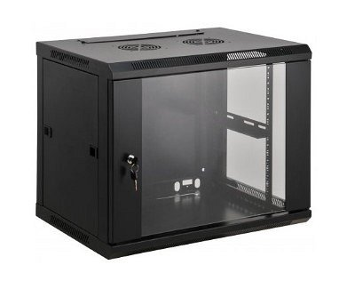
2) łatwiejsze w transporcie i w przechowywaniu szafy do samodzielnego zmontowania (np. model 714143 https://netinet.pl/szafywisz/10664-SZAFKA-WISZACA-BASIC-6U-540x400-RACK-19-FLATPACK-CZARNA.html).

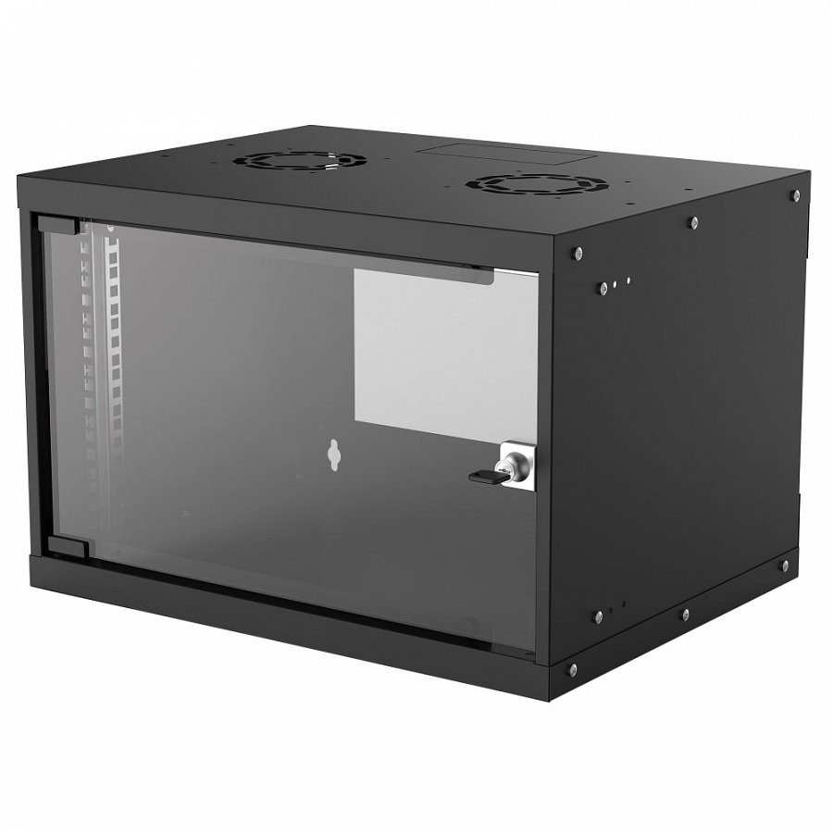
Wszystkie szafy Intellinet zawierają szyny instalacyjne w standardzie Rack 19", które służą do mocowania sprzętu. Oprócz typowych ściennych szaf Intellinet dostarcza również nietypowe rozwiązania takie jak szafy narożne czy tzw. dwusekcyjne gdzie jedna sekcja szafy jest na stałe montowana do ściany a druga sekcja do której przymocowane są urządzenia jest uchylna dla łatwiejszego dostępu.

Intellinet od wielu lat dostarcza również szafy stojące w najpopularniejszych rozmiarach 16U, 20U, 26U, 32U, 36U, 27U czy 42U. Oferta zawiera różne konfiguracje szaf: szafy z pojedynczymi drzwiami szklanymi, z drzwiami perforowanymi jedno i dwu-skrzydłowymi, z dodatkowymi drzwiami tylnymi, ze zdejmowanymi panelami bocznymi, itp. Jednym z topowych modeli marki jest szafa Intellinet I-CASE SVR-42LTBL o wysokości 42U, szerokości 600mm i głębokości 1000mm.

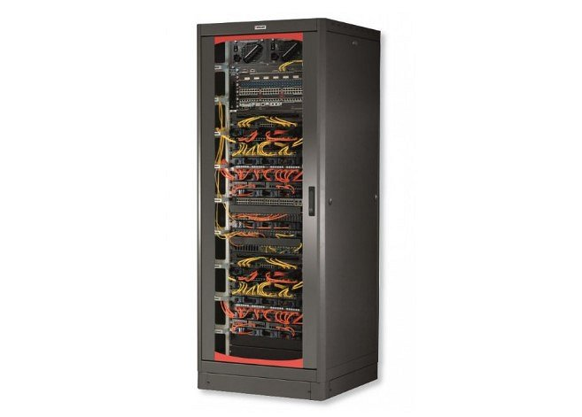

Szafa posiada frontowe drzwi z hartowanego szkła, demontowane i perforowane dla lepszej wentylacji panele boczne oraz tylny. Produkt w pełni przygotowany jest do dalszej rozbudowy, posiada numerowane szyny montażowe w standardzie Rack 19", przepusty kablowe i wentylacyjne w podłodze i w suficie. W zestawie dostarczany jest również usztywniający konstrukcję cokół oraz zestaw przewodów uziemiających co u wielu producentów jest wyposażeniem dodatkowym. Intellinet jako jeden z nielicznych producentów dostarcza w Polsce wyjątkowo tylko szafy stojące zmontowane co w przeciwieństwie do małych szaf wiszących, które mogą być również przeznaczone do samodzielnego montażu znacznie usprawnia proces instalacji infrastruktury ponieważ złożenie szafy stojącej wymaga więcej czasu i nakładu pracy niż ma to miejsce w przypadku szaf wiszących.

Tańsza alternatywa
Alternatywą dla szaf jest znacznie tańsze rozwiązanie, które z powodzeniem oferuje Intellinet. Mowa tu o stojących ramach przeznaczonych do instalacji sprzętu w systemie montażu Rack 19". Jednym z przedstawicieli linii jest model 714648.

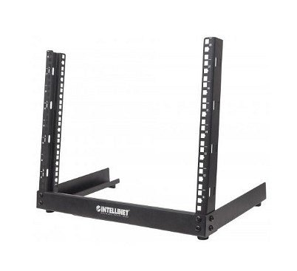
Rama dostarczana jest w niewielkim opakowaniu i przeznaczona jest do bardzo intuicyjnego i prostego samodzielnego montażu. Rama typu Open Frame ma dwa wymiary montażowe - na 8 oraz na 12 urządzeń (8U i 12U) i z powodzeniem sprawdzi się w małym i średnim biurze czy w firmie o ograniczeniach budżetowych.

Należy dodać, że firma Intellinet dostarcza również kompleksowe wyposażenie szaf Rack 19" takie jak wszelkiego typu półki stałe i wysuwane, szuflady, uchwyty kablowe, listwy zasilające, zaślepki wentylacyjne, cokoły, panele wentylacyjne, kółka, śruby i inne akcesoria montażowe.
---
Netinet - Oficjalny dystrybutor marki Intellinet.
https://netinet.pl

